附件3

交 通 指 南

昆明理工大学（莲华校区）地址：云南省昆明市五华区学府路253号。
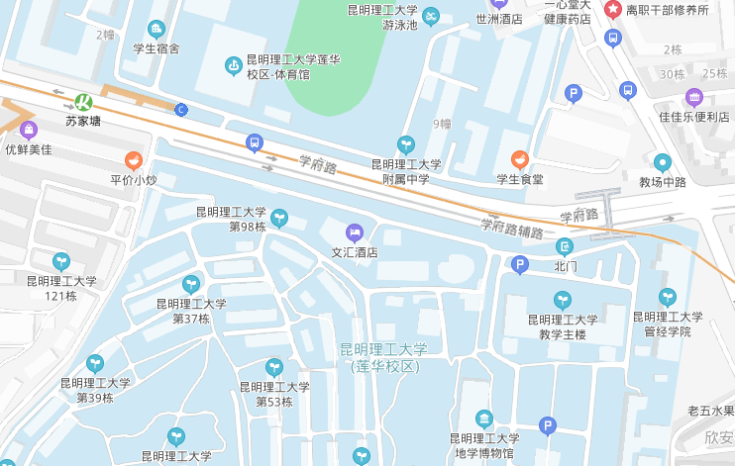
一、昆明长水国际机场——昆明理工大学莲华校区
1.地铁：地铁6号线（始发，菊华站下，站内转4号线）—地铁4号线（苏家塘站）下车—步行600米到达（约50分钟）
2.公交：机场大巴（空港快线1号线）转—70路或29路（1小时45分钟）
长水机场到达层—火车北站（昆明雄业大酒店）站，下车转70路/29路：环城北路站—理工大学北门（学府路）站，步行492到达。
3.出租车：30.2公里，行程约50分钟
二、高铁昆明南站——昆明理工大学莲华校区
1.地铁1号线（始发，火车北站下，站内转4号线）—地铁4号线（苏家塘站）下车—步行600米到达（约50分钟）
2.出租车：48.7公里，行程约1小时7分钟
注：入住酒店为昆明文汇酒店，文汇酒店与昆明理工大学莲华校区教学主楼在同一侧，相距100米。

